Digital System Design Project 3 – State Minimization

姓名：張睿麟

學號：B11015030

系級：四資工二 乙

先備知識：

1. Sequential Logic [1]
2. State-Transition-Table [2]
3. State Diagram [3]
4. Kiss format [4]
5. Drawing graphs with dot [5]

實作步驟：

1. Build implication table for state pairs.

建立二維矩陣。

1. Remove output incompatible pairs.

快篩：對每一格檢查兩個state的input/output會不會一樣，如果不一樣，就代表此兩個state不可能相容，若input/output一樣，就代表此兩個state「有可能」可以化簡。還是需要之後進一步檢查。

1. List transition (next state) pairs.

找出current state他們的next state的關係。

1. Check compatibility of transition pair.

從每一格中，查看是否不相容，不相容的條件是next state的對應關係是否剛好為已確定為不相容的state。

1. Remove incompatible transition pairs.

每次找到不相容後，要再重投檢查一遍，直至完全沒有。

1. Merge remaining compatible states.

合併可以相容的兩個狀態，保留第一個出現的，另一個為要刪除的state。

要篩除的state，必須把在表格中有出現的地方，取代成要保留的state。

1. Update implication table.

在矩陣裡，也要更新，把刪掉的state所包含的row和column都標記。

程式說明：

1. 儲存資料的程式，使用map的自定義比較函式 [6]

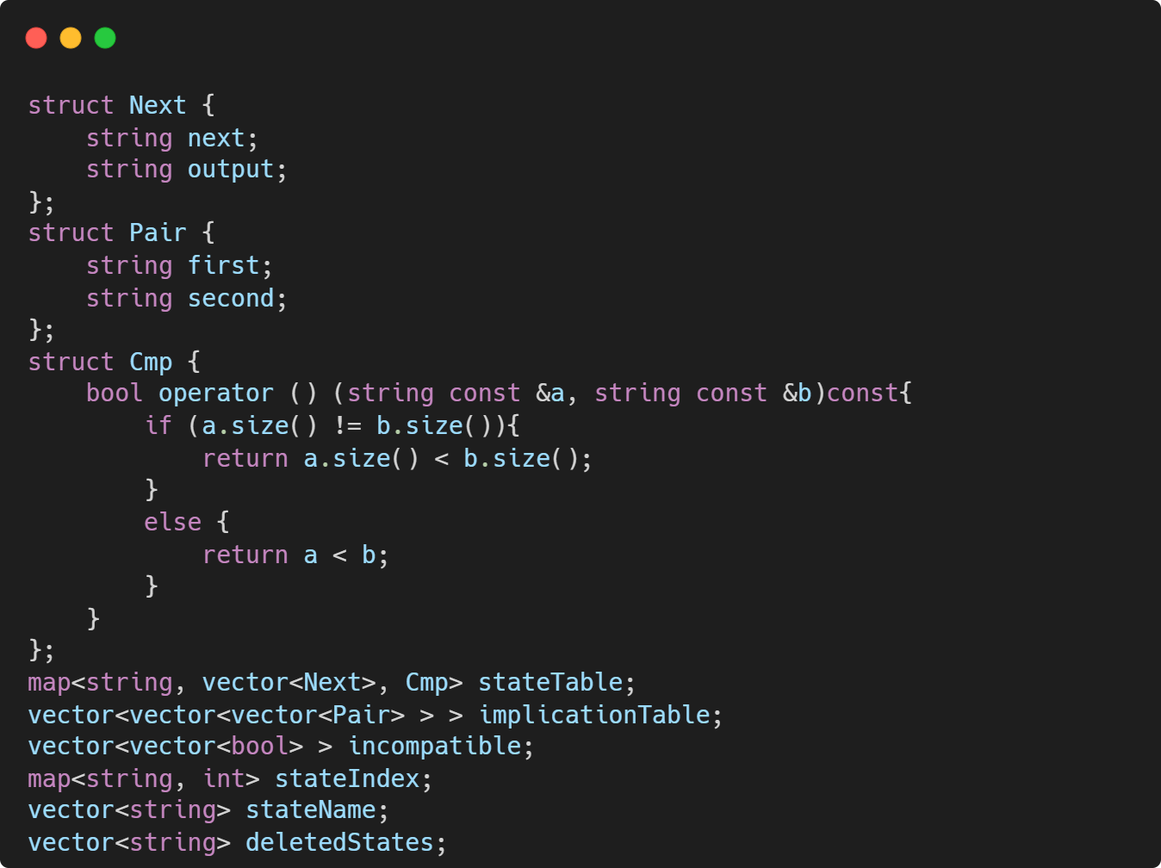

1. 化簡的演算法

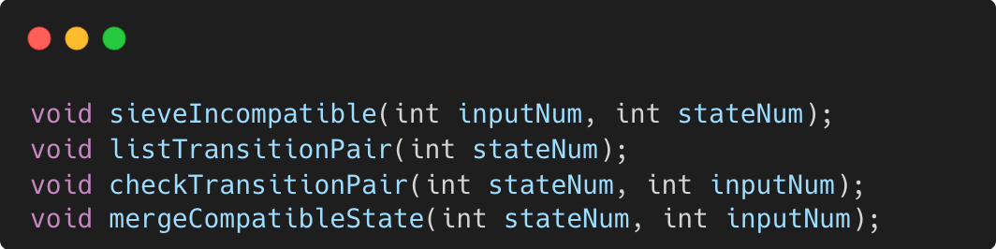

1. 寫檔案的函式

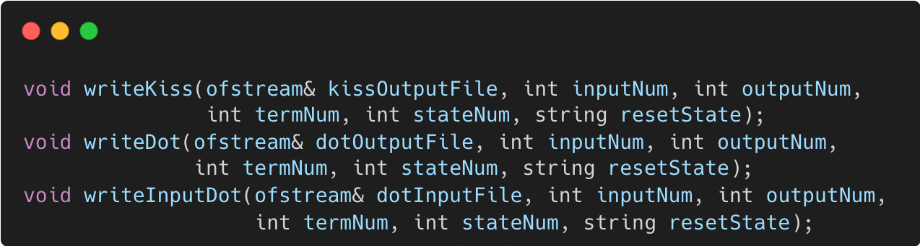

1. 輔助函式



測資演示：

|  |  |
| --- | --- |
| input.kiss | output.kiss |
| .start_kiss  .i 1  .o 1  .p 10  .s 5  .r a  0 a c 1  1 a e 1  0 b c 1  1 b a 0  0 c a 1  1 c d 0  0 d c 1  1 d e 1  0 e c 1  1 e a 0  .end_kiss | .start_kiss  .i 1  .o 1  .p 6  .s 3  .r a  0 a c 1  1 a b 1  0 b c 1  1 b a 0  0 c a 1  1 c a 0  .end_kiss |
| output.dot | |
| digraph STG {  rankdir=LR;  INIT [shape=point];  a [label="a"];  b [label="b"];  c [label="c"];  INIT -> a;  a -> c [label="0/1"];  a -> b [label="1/1"];  b -> c [label="0/1"];  b -> a [label="1/0"];  c -> a [label="0/1"];  c -> a [label="1/0"];  } | |
| inptut.png | |
|  | |
| Output.png | |
|  | |

參考資料：

[1]: <https://en.wikipedia.org/wiki/Sequential_logic>

[2]: <https://en.wikipedia.org/wiki/State-transition_table>

[3]: <https://en.wikipedia.org/wiki/State_diagram>

[4]: <https://course.ece.cmu.edu/~ee760/760docs/blif.pdf>

[5]: <https://www.graphviz.org/pdf/dotguide.pdf>

[6]: <https://blog.csdn.net/qq_30603195/article/details/86660263>